Presseinformation

Erster batteriebetriebener Raupenkran von Liebherr in Asien

⸺
Am 11. Januar wurde im Rahmen einer feierlichen Zeremonie der erste batteriebetriebene Raupenkran für Hongkong an das Bauunternehmen Gammon Construction übergeben. Die Übernahme des LR 1160.1 unplugged in die Unternehmensflotte ist ein Meilenstein für Gammon auf seinem Weg zur Erreichung des unternehmensweiten Ziels: Emissionsreduktion im Einklang mit der Klimawissenschaft und der SBTi (Science Based Target Initiative).
Nenzing (Österreich), 27. Februar 2023 - Der aus Österreich gelieferte neue Raupenkran mit einer maximalen Traglast von 160 Tonnen wird im Rahmen von Gammons Projekt zur Erweiterung von Terminal 2 am Hong Kong International Airport zum Einsatz kommen. Der Kran mit dem alternativen Antriebssystem ermöglicht ein gesünderes Arbeitsumfeld für alle, die auf der Baustelle tätig sind, sowie eine Netto-Einsparung von fast 76 Tonnen CO2e pro Jahr. Der LR 1160.1 unplugged kann sowohl im Steckdosenbetrieb als auch im Batteriebetrieb verwendet werden, was für Flexibilität im Baustelleneinsatz sorgt. Darüber hinaus hat der Akku eine kurze Ladezeit von nur 4,5 Stunden.
„Mit unseren Unplugged-Kranen bieten wir unseren Kunden ein alternatives Antriebskonzept. Wie uns bereits das LB 16 unplugged, das erste batteriebetriebene Bohrgerät, gezeigt hat, ist die Strategie ein voller Erfolg. Strenge Anforderungen an die Umweltverträglichkeit bei Ausschreibungen von Bauprojekten erhöhen die Nachfrage nach fortschrittlichen Technologien. Für uns war klar, dass wir dieses Modell in weiteren Produktgruppen ausbauen und erfolgreich etablieren werden“, erklärt Andreas Ganahl, Geschäftsführer Vertrieb bei Liebherr (HKG) Ltd.
Kevin O'Brien, Chief Executive bei Gammon erklärt: „Gammon ist der Ansicht, dass unternehmerische Nachhaltigkeit und ökologische Nachhaltigkeit eng miteinander verknüpft sind. Die Einführung des ersten elektrisch angetriebenen Raupenkrans in Hongkong zeigt das Engagement von Gammon in Richtung „Net Zero“. Wir freuen uns darauf, in Zukunft leisere, sauberere und CO₂-ärmere Baustellen zu haben.“
Gammon: Bekenntnis zu Null-Emissionen
Im Rahmen der SBTi-Verpflichtung setzt sich Gammon zwei Ziele für 2033: (a) Die Senkung aller energiebedingten Emissionen des Unternehmens um 55 % durch frühzeitige Elektrifizierung des Standorts, den Einsatz von Elektroanlagen und -fahrzeugen, die Steigerung der Energieeffizienz und Einführung moderner Baumethoden und (b) die Senkung der indirekten Emissionen des Unternehmens – vor allem des in den Materialien enthaltenen Kohlenstoffs – um 33 % durch Modularisierung und Wiederverwendung von Baustahl, CO₂-ärmere Betonmischungen, Beschaffung von Stahl mit geringerem Kohlenstoffgehalt, optimierte Materialverwendung durch Design und Bauverfahren und Auswahl alternativer Materialien mit geringerem CO₂-Fußabdruck.
Im vergangenen Jahr führte Gammon in Hongkong auch die CarbonCure-Technologie ein, bei der Kohlendioxid in den Beton injiziert wird, um dessen CO₂-Fußabdruck zu verringern. Das Bauunternehmen ist stolz darauf, in der Branche ein Vorreiter bei der Einführung grüner Bautechnologien zu sein.
Bilder
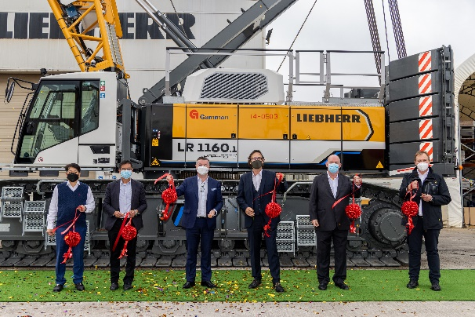
liebherr-lr1160.1unplugged-1.jpg
Übergabe des ersten batteriebetriebenen Raupenkrans von Liebherr für den asiatischen Markt mit dem Kunden Gammon.

Kontakt
Gregor Grießer
Strategisches Marketing und Kommunikation
E-Mail: gregor.griesser@liebherr.com
Wolfgang Pfister
Leiter Strategisches Marketing und Kommunikation
Tel.: +43 50809 41444
E-Mail: wolfgang.pfister@liebherr.com
Veröffentlicht von:
Liebherr-Werk Nenzing GmbH
Nenzing/Österreich
www.liebherr.com

